﻿Tagesordnung:
der 09. Sitzung des Schulausschusses
der Stadt Bergneustadt
am 24.08.2023
Öffentliche Sitzung

- Antrag der SPD-Fraktion betr. Erhöhung des Schulbudgets

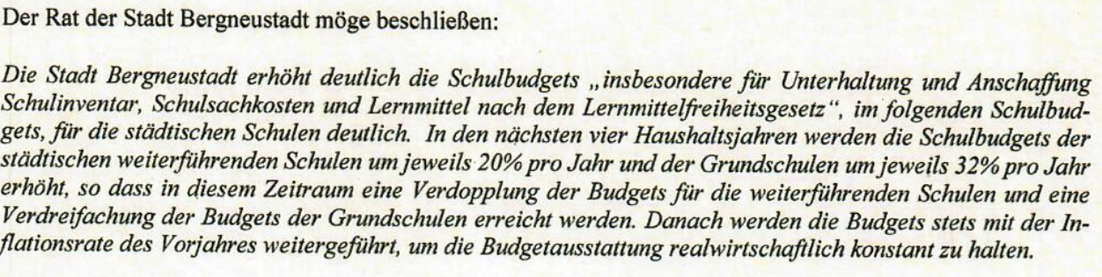
Die Verwaltung hat ausgeführt, dass die Schulbudgets teilweise erheblich nicht ausgeschöpft werden und notwendige Überschreitungen in Absprache von Schulleitung und Verwaltung möglich sind. In diesem Jahr sind die Schulbudgets als Inflationsausgleich um 5% und im nächsten Jahr um 10% erhöht. Sonderausgaben können von den Schulleitungen rechtzeitig bei der Verwaltung beantragt werden und können dann in den mittelfristigen Haushalt eingearbeitet werden. Es bestand Unklarheit bei den Schulen über die Zusammensetzung der Budgets und Zuordnung der Ausgaben zu den einzelnen Töpfen, dies ist in einer Dienstbesprechung zwischen Schulleitungen und Verwaltung geklärt. Die Schulen, die das Budget ausschöpfen, nutzen das Schulbudget auch um Elternanteile zu entlasten, z.B. durch Anschaffung von Arbeitsheften. Der Schulausschuss sieht dies zwar als wünschenswert, aber über die rechtlichen Verpflichtungen hinausgehend an. Angesichts der mittelfristig düsteren Finanzplanung der Stadt Bergneustadt fährt der Schulausschuss „auf Sicht“ und hält die 10% Erhöhung und die Zusage, Sonderprojekte über den Haushalt zu planen vorerst für ausreichend. Der Antrag wurde abgelehnt

- Antrag der SPD-Fraktion betr. 100 Jahre Wüllenweber-Gymnasium
hier: Modernisierung der naturwissenschaftlichen Sammlung und Einrichtung eines Selbstlernzentrums
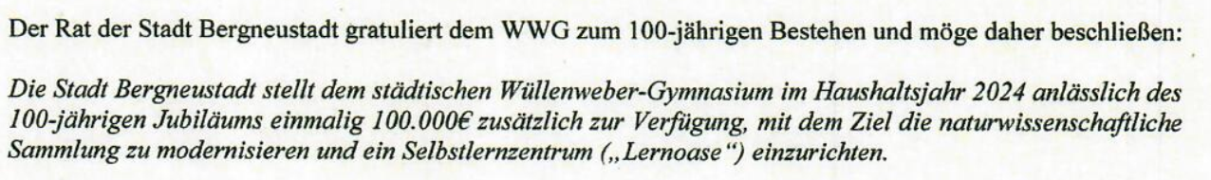
Aus den unter TOP 1 genannten Gründen hat der Schulausschuss den Antrag abgelehnt. Die Schulleitung kann mit der Verwaltung die Umsetzung der Projekte aushandeln, die Politik entscheidet mit der Haushaltsverabschiedung über die Realisierung.

- Antrag der SPD-Fraktion Einrichtung eines modernen Experimentierraumes an der Realschule

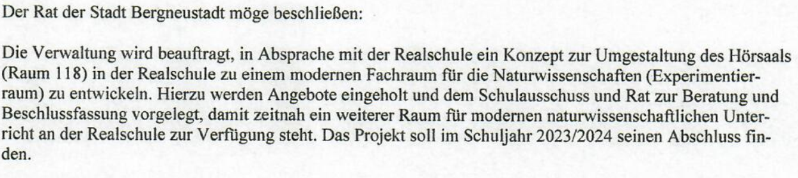
Aus den unter TOP 1 genannten Gründen hat der Schulausschuss den Antrag abgelehnt. Die Schulleitung kann mit der Verwaltung die Umsetzung der Projekte aushandeln, die Politik entscheidet mit der Haushaltsverabschiedung über die Realisierung.

- Antrag der CDU-Fraktion betr. Schulsozialarbeit vom 29.05.2023

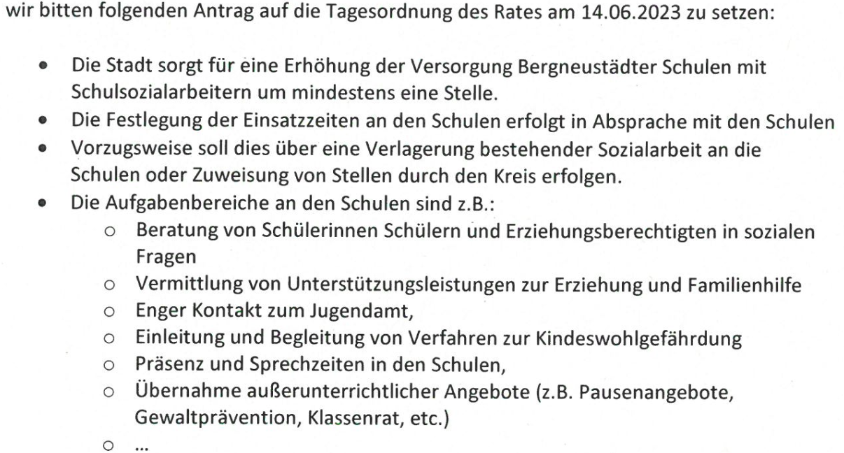

Recherchen der Verwaltung haben ergeben, dass eine Umverteilung der bestehenden Sozialarbeiter nicht möglich sind, da diese rechtlich bindende Aufgabenbeschreibungen haben, dieser Teil des Antrages unter Spiegelpunkt 2 wurde damit gestrichen. Der Kreis hat ausgeführt, keine weiteren Schulsozialarbeiter an die Schulen bringen zu können, allerdings stehen Stellen für den koordinierenden Kinderschutz zur Verfügung. Auf Bergneustadt entfallen etwa 0,3 Stellen. Da dies nicht ausreicht, um eine Person zu finden, die diese Stelle besetzt, beschließt der Schulausschuss einstimmig den vorliegenden Antrag. Damit muss die Stadt, nach Bestätigung im Rat, mindestens eine Stelle schaffen, z.B. durch Aufstockung der Stelle des Kreises.

- Schülerbeförderung
hier: Entscheidung des Schulträgers über die wirtschaftlichste Beförderung und Festsetzung der Eigenanteile
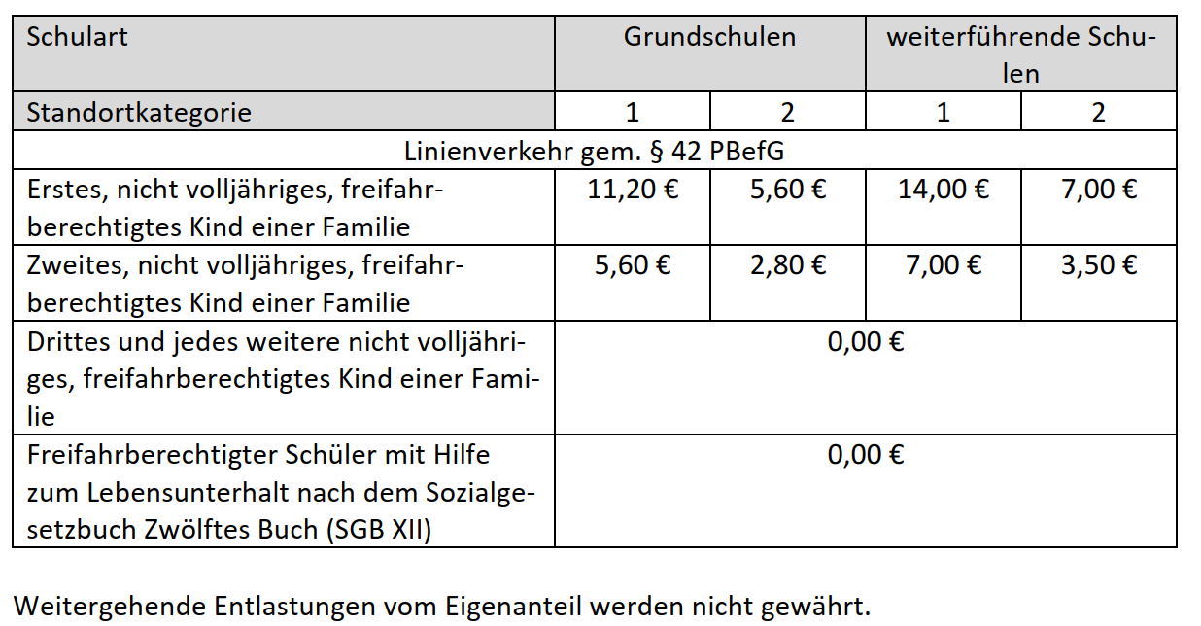

Der Schulausschuss bestätigt den einstimmigen Beschluss im HFA zu diesem TOP. Die Schülerinnen und Schüler erhalten nach Bestätigung im Rat damit als Schülerticket ein Deutschlandticket bei unveränderten Eigenanteilen. Nicht freifahrtberechtigte Schülerinnen werden weiterhin nicht bezuschusst und zahlen damit den normalen Preis des Deutschlandtickets (derzeit 49,-€) anstelle der 35,-€ für das alte Schülerticket. Die CDU war mit ihrem Antrag auf Bezuschussung dieser Tickets mit 9,-€ im HFA gescheitert, da dies Modell in der Abstimmung im Oberbergischen Kreis nicht zur Auswahl stand. Schade.

- Mitteilungen
  - Aktionsprogramm Integration
Aus dem Aktionsprogramm Integration der Landesregierung hat Bergneustadt 39T€ erhalten, hiermit können individuelle Förderangebote für Kinder und Jugendliche aus der Ukraine gestaltet werden.

6. Anfragen, Anregungen, Hinweise

Nichtöffentliche Sitzung

- Mitteilungen

8. Anfragen, Anregungen, Hinweise

